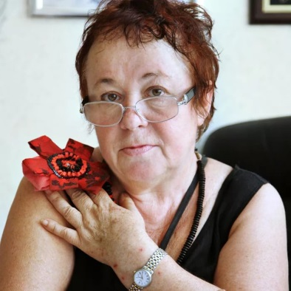
Мизонова Наталья Григорьевна – академик Национальной Академии Индустрии Моды, академик Международной академии системных исследований. Работает в Текстильном институте Ивановского государственного политехнического университета с 1983 года, профессор, возглавляет кафедру искусства костюма и текстиля. Под ее руководством кафедра не раз награждалась дипломом «Лучшая школа моды России».
Н.Г. Мизонова – заслуженный работник культуры РФ, член Союза художников РФ и Союза дизайнеров РФ, лауреат премии Национальной Академии Индустрии Моды «Хрустальная пальма» за существенный вклад в подготовку кадров индустрии моды в России 2011 года. Лауреат областной премии М.И. Малютина за достижения в области изобразительного искусства, дважды лауреат городской премии «Триумф» за вклад в культуру и искусство города Иванова, Почётный гражданин города Иванова.
Н.Г. Мизонова – участница российских и зарубежных выставок и конкурсов. Ее работы находятся в музеях Иванова, Суздаля и в частных собраниях стран Европы и США. Главная тема ее творчества – ивановский текстиль и ивановский народный костюм. Н.Г. Мизонова внесла большой вклад в создание достойного имиджа ивановских творческих коллективов. По её эскизам выполнено более 400 костюмов для спектаклей ивановского музыкального театра и театра драмы, творческих и фольклорных коллективов. В течение 12 лет была организатором и участником студенческих фольклорных экспедиций по сбору материала по истории народного быта и текстиля Ивановской области. Создала музей народного быта и костюма.
Автор аналитических статей по проблемам качества образования художников, моды, народного искусства, регионального текстиля и художественной жизни города Иванова, а также статей, текстов к каталогам и телефильмов о художниках города Иванова.
Активный общественный деятель, участвует во всех проектах, презентующих достижения Иванова и Ивановской области в образовании, текстильном дизайне, народном творчестве. Организатор участия студентов на различных выставках, конкурсах. Лично подготовила более 15 победителей и лауреатов гран-при всероссийских и международных конкурсов. Регулярно проводит мастер-классы по проблемам моды и текстиля и их адаптации к условиям производства регионов центральной России. Постоянный представитель города Иванова в жюри российских и международных конкурсов моды («Белая амфора», «Мельница моды» (Беларусь), The «Humen Cup» International Youth Design Contest (Women’s wear), международный конкурс дизайнеров одежды (Китай), «Текстильный салон», «Золотая игла», «Российский подиум» и пр.).
Является членом экспертного совета по народно-художественным промыслам Ивановской области, ивановского клуба «Деловая женщина».

